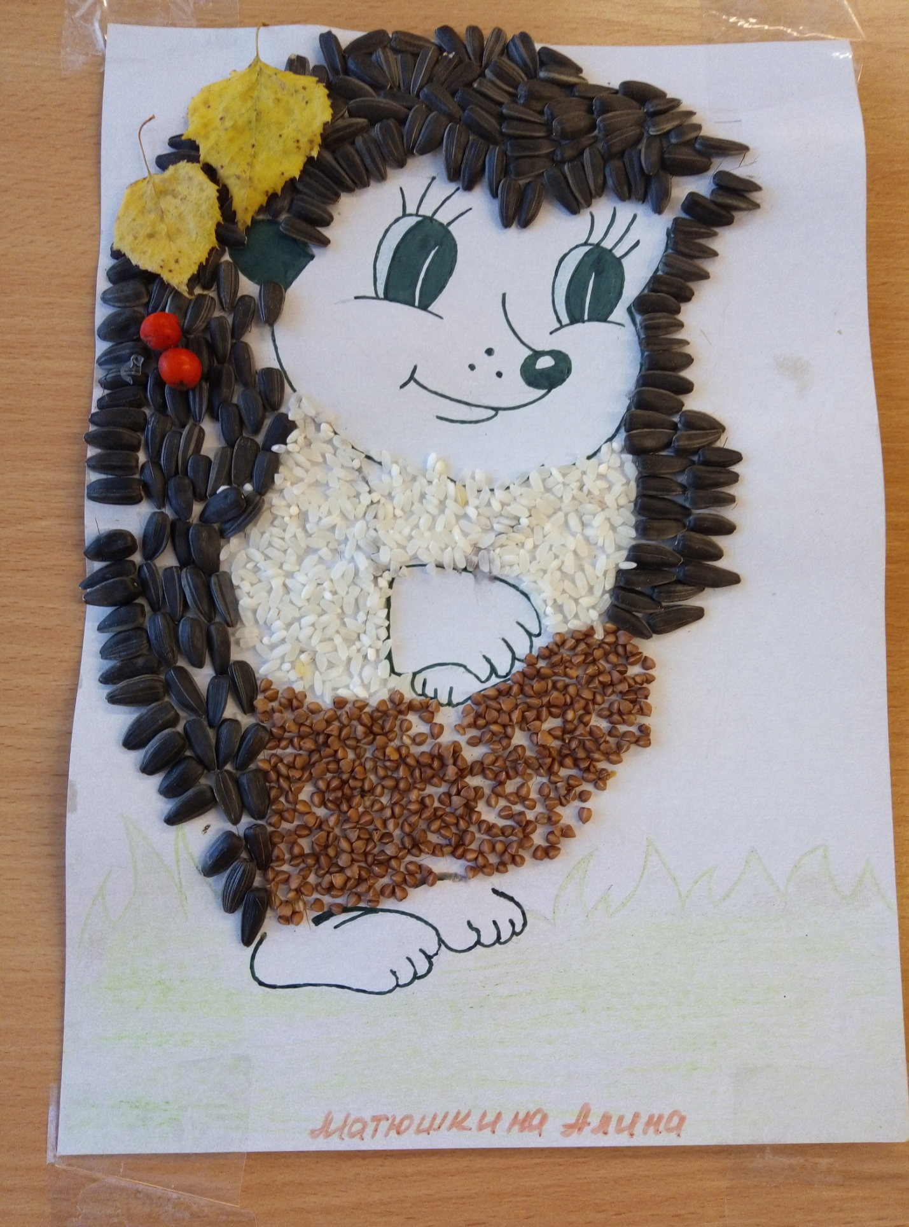

**Матюшкина Алина МДОУ «Детский сад №3»**

**«Ежик осенью»**

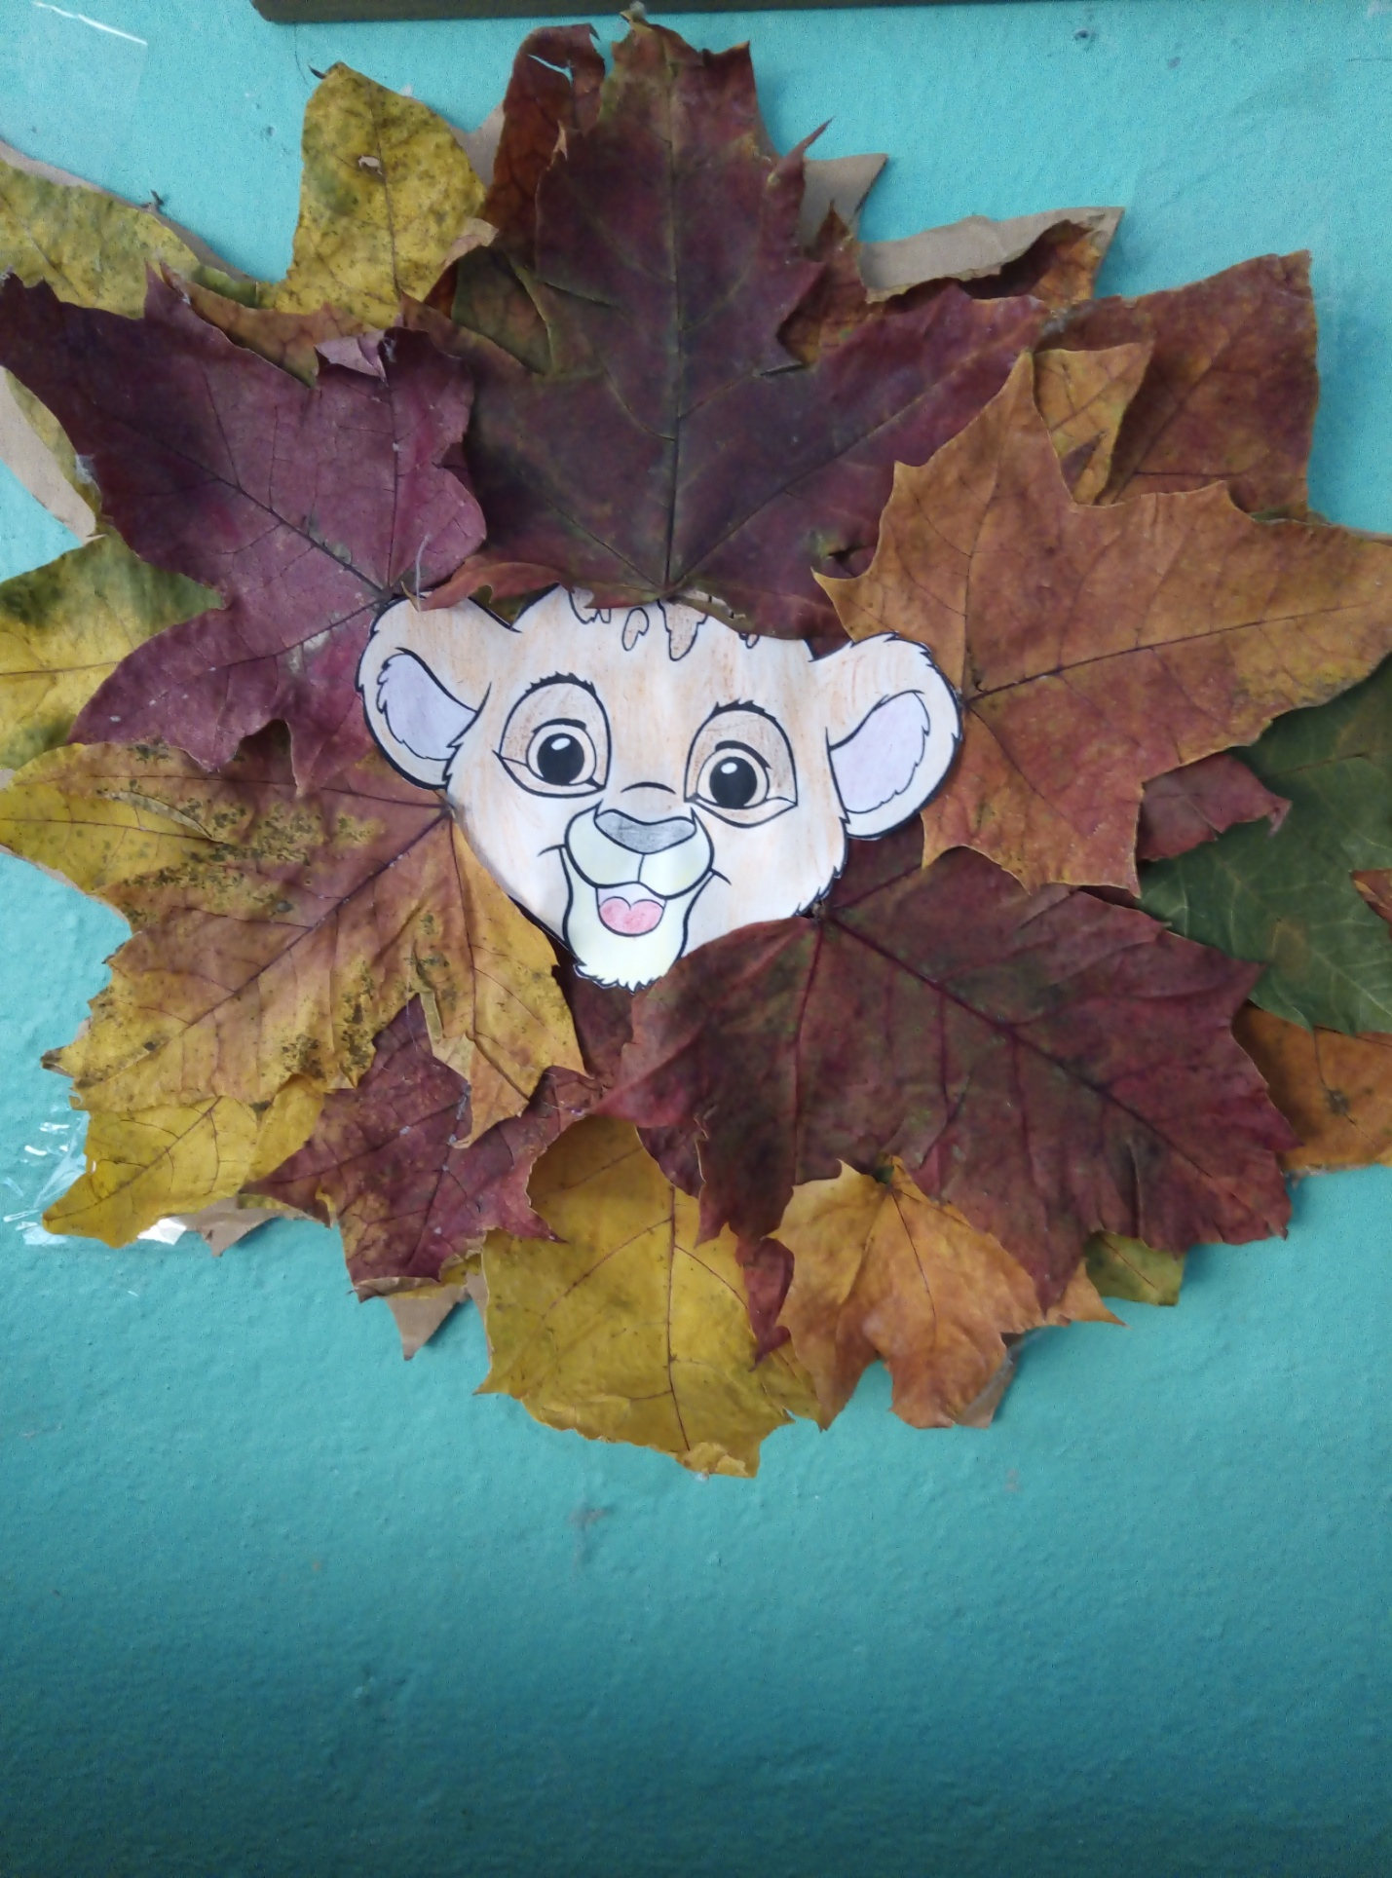

**Фарафонов Андрей МДОУ «Детский сад№3»**

**«Осенний львенок»**